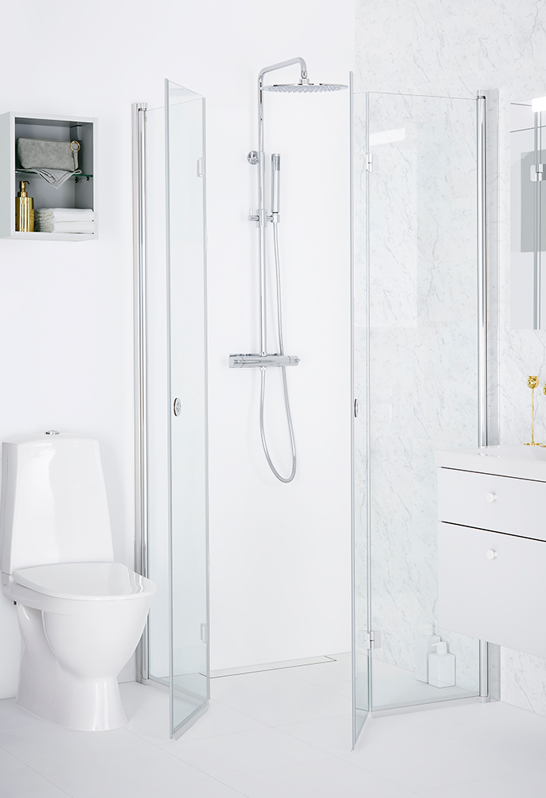 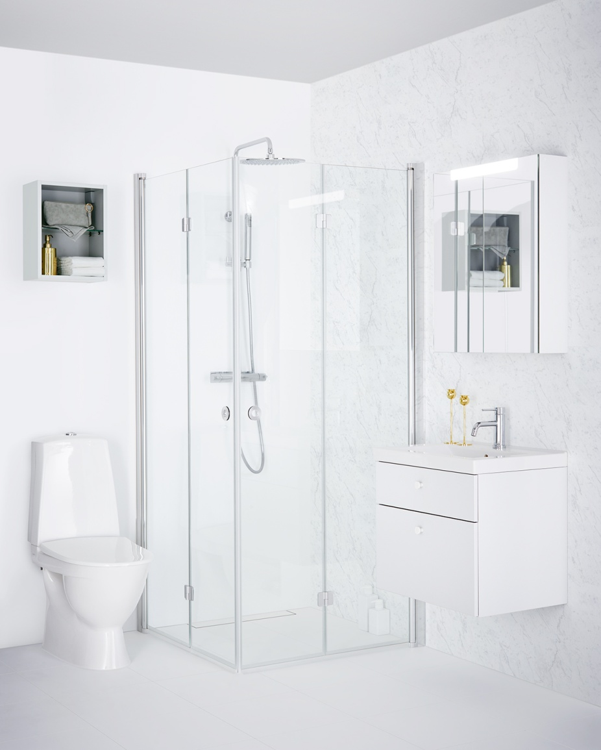

**DEN NYe brusevÆgserie SYNC FRa INR   
– PERFEKT til trange badevÆrelser**

**SYNC er en serie minimalistisk designede foldedøre, der udvider mulighederne, når brusearealet er begrænset. Brusevæggene i SYNC-serien er særligt velegnede, når du gerne vil kunne træde uhindret ind og ud af brusebadet, selvom der er anden indretning op til badet.**

Brusevæggene i [SYNC](http://www.inr.dk/produkter/vores-designserier/sync/) har 15 års garanti og fremstilles i Sverige. Samtlige modeller er fremstillet af 6 mm hærdet sikkerhedsglas og tilbydes i klart glas med blankpolerede profiler, hængsel og greb. De specialudviklede hængsler midt på de foldbare døre giver glasset en jævn inderside, hvilket gør den lettere at rengøre.SYNC leveres med tætningslister som standard. Eftersom rygraden i alle SYNC-modeller udgøres af vores patenterede hængsler fra [LINC-serien](http://www.inr.dk/produkter/vores-designserier/linc/), kan samtlige modeller monteres med [Borefri](http://www.inr.dk/produkter/alternativer-for-brusevagge/borefri-montering/), vores helt skrueløse monteringsmetode, hvor vægmateriale og tætning holdes helt intakte. Vælg mellem flere modeller til niche og hjørne. Der findes også loftbrusere, blandingsbatterier til håndvask og håndklædetørrer i samme runde designsprog .

Alle vores bruseafskærmninger er af højeste kvalitet – både i glas, armaturer og andre detaljer – og de er designet til at modstå daglig brug, på samme måde som deres form er omhyggeligt gennemtænkt for at kunne udståes at blive betragtede år ud og år ind .Men hvilken bruseserie, som bliver den mest rigtige til dig og dit badeværelse, afhænger af flere faktorer. Behøver du at få skræddersyet bruseløsningen på en eller anden måde, eller nøjes du med en bruseløsning i et standardmål? Kan du bruge en bruseløsning som ikke er helt tæt, eller ønsker du en tæt bruseløsning? Vil du gerne kunne lime din brusevæg op?

Besøg vores hjemmeside og [sammenlign vores bruseserier](http://www.inr.dk/produkter/vores-designserier/), som alle igen tilbyder mange modeller til placeringer i såvel niche, som hjørne, på badekarskant og midt på væggen. Se også [At vælge brusevæg](http://www.inr.dk/inspiration-tips/brusevaeg/)

Find en butik nær dig på [www.inr.dk](http://www.inr.dk)

**For yderligere information kontakt venligst:**

Mikael Thedeby,Acting Managing Director, Vanna Group Danmark, tlf +46 73 986 07 72, [mikael.thedeby@vannagroup.com](mailto:mikael.thedeby@vannagroup.com)